台南市北區文元國小108學年度第（二）學期
三 年級學校本位課程教學計劃（海洋教育）
〈一〉108學年第（二）學期教學目標：
1. 了解家鄉或鄰近沿海或河岸景觀的特色。
2. 瞭解水循環的過程。
3. 說明水與日常生活的關係及其重要性。
4. 覺察親水活動中的危險情境，並能預防與處理。
5. 關懷河流或海洋生物與環境，養成愛護生物、尊重生命、珍惜自然的態度。
6. 發現居住地方的問題並了解地方問題的形成原因。
7. 主動關心地方問題，主動參與地方問題的改善行動。
8. 瞭解海洋民俗活動、宗教信仰與生活的關係。

〈二〉構思過程：
1.跨科統整架構圖

課程主題名稱：
漫步鹽水溪

藝術與人文領域活動（翰林）
單元三
活動3 鑼鼓喧天

自然與生活科技領域活動（南一）
第二單元：奇妙的水

社會領域活動（康軒）
第六單元:守護我家鄉

2.教學流程圖
( 本土海洋 )教育主題課程教學—活動流程圖
活動一：快樂鐵馬行
1.四草夕照觀潮
2.綠色隧道尋幽

主題名稱：
漫步鹽水溪

活動二：小水滴的旅行
1. 水的魔幻秀
2. 何處是「水」家

活動三：鑼鼓喧天
1. 神轎陣頭
2. 舞龍舞獅

活動四：捍衛家園你我他
1.綠美化齊心
2.環保小尖兵

〈三〉教學設計

週次 | 日期 | 課程目標 | 能力指標 | 實施時間 | 教學活動名稱 | 教材來源 | 活動內容 | 評量活動
九 | 04/19-04/25 | 海洋教育  1.了解家鄉或鄰近沿海或河岸景觀的特色。  2.覺察親水活動中的危險情境，並能預防與處理。 | 1-2-1  1-2-2 | 40分 | 活動一：  快樂鐵馬行 | 1.自編  2.網路資訊 | （一）準備活動：  準備台南五大河流及相關景點資料。(參考台南水利署網站)  （二）發展活動：  1.說明台南地理環  境，孕育出的特殊  生態，讓學童對水  域生態環境有進一  步的認識與了解。  - 介紹以鹽水溪延伸而出的台南濱海景色及景點。  - 規劃自行車路線。  (三)綜合活動  1.實作：每人發下學習  單，並依說明完成。  2.作品分享：學生將完  成的學習單貼至作品區展示。 | 實踐50%  實作50%
十三 | 05/17-05/23 | 海洋教育  1.激發想像力，以個人或小組的方式編創與水有關的故事。  2.瞭解水循環的過程。  3.說明水與日常生活的關係及其重要性。 | 3-2-5  4-2-2  4-2-3 | 40分 | 活動二：  小水滴的旅行 | 1.自編  2.自然領域(南一版) | （一）準備活動：  準備關於小水滴旅行的影片或繪本。  （二）發展活動：  1.說明水的三態變化。  2.說明水的形成。  3.說明水的重要性。  4.體驗缺水的不便。  (三)綜合活動  1.實作：透過腦力激  盪，並依說明完成編  製與水有關的故事。  2.作品分享：學生將  完成的作品口頭分  享。 | 實踐50%  實作50%
十六 | 06/07-06/13 | 1.瞭解海洋民俗活動、宗教信仰的故事與生活的關係。 | 1-2-2  1-2-3  3-2-10  3-2-12  3-2-13 | 40分 | 活動三：  鑼鼓喧天 | 1.自編  2.藝術與人文領域(翰林版) | （一）準備活動：  準備關於海洋民俗活動、宗教信仰的故事及媽祖遶境慶祝活動的相關影片。  （二）發展活動：  1.說明媽祖是漁民守  護神的典故與由來。  2.介紹台灣的慶典活  動和陣頭。  (三)綜合活動  1.實作：利用4開的圖  畫紙畫下廟會的慶  典活動  2.作品分享：將學生  完成的作品張貼在  布告欄。 | 實踐50%  實作50%
十六 | 06/07-06/13 | 海洋教育  1.發現居住地方的問題，並了解問題形成的原因。  2.關懷河流或海洋生物與環境，養成愛護生物、尊重生命、珍惜自然的態度。 | 5-2-6  5-2-7 | 40分 | 活動四：  捍衛家園你我他 | 1.自編  2.社會領域(康軒版) | （一）準備活動：  播放二仁溪、鹽水溪、曾文溪圖片及相關報導，讓學童認識並了解目前台南河川的現況。  （二）發展活動：  1.透過影片欣賞，了解  河川破壞前後的樣  貌並討論原因。  2.探究河川改變的原  因。  3.討論如何改善河川  染問題。  (三)綜合活動  1.實作：體驗淨灘或護  魚活動。  2.學生分享淨灘或護  魚後的感想。 | 實踐50%  實作50%

（四）相關之學習單

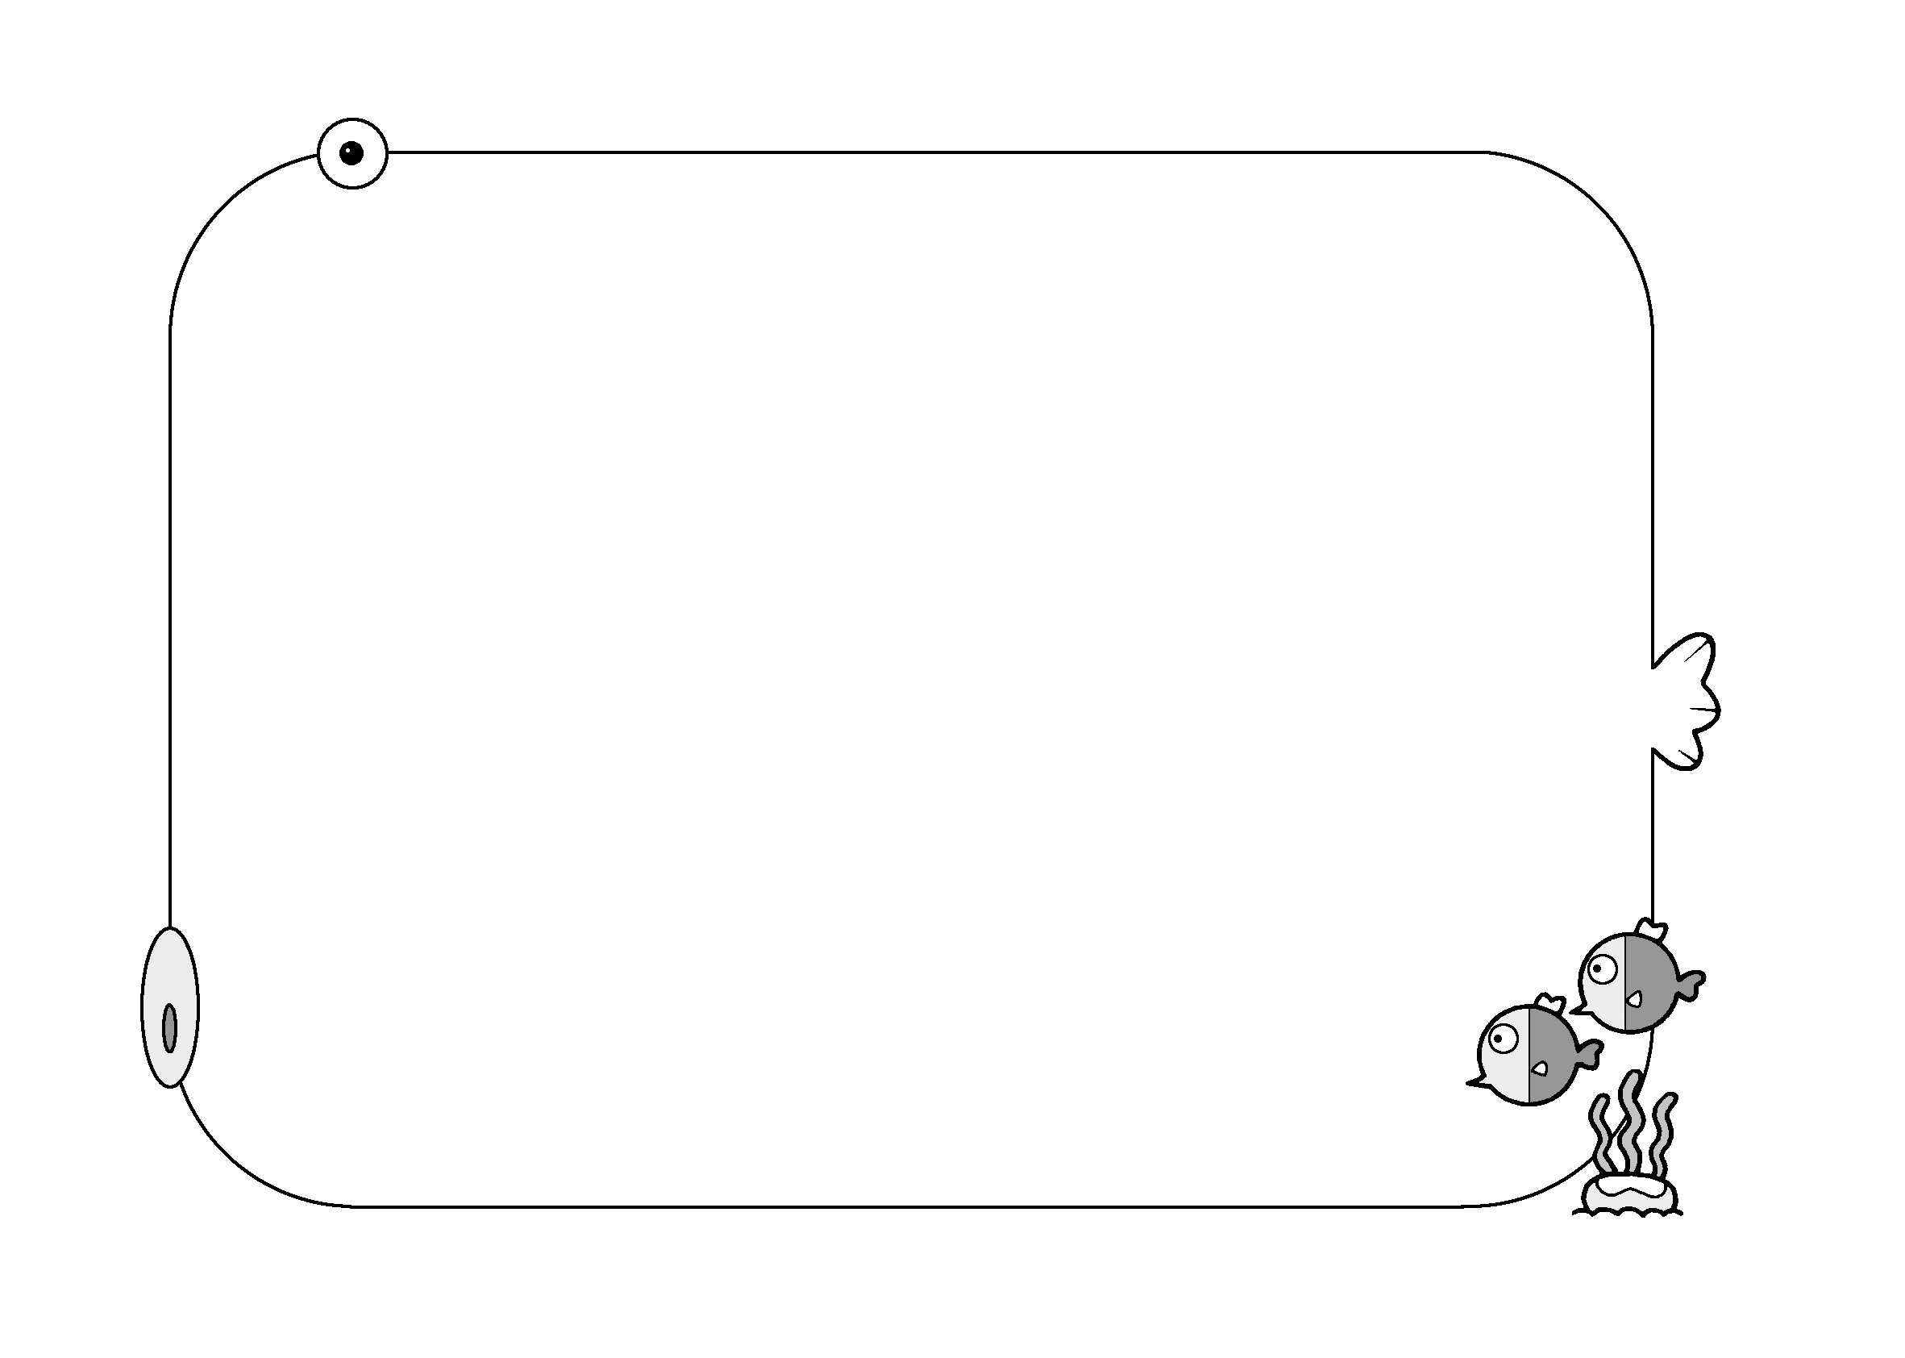
快樂鐵馬行

小朋友！台南是一個集文化、美食的知性城市，身為台南小市民的你應
該感到很幸福吧！現在請你沿著鹽水溪岸的自行車步道追風！
1.我的追風同伴有:
答： 。
2.騎自行車時要注意什麼事情？
答： 。
3.沿著路線可以看到什麼美麗的景色？
答： 。
4.在四草大橋觀浪看夕陽，要注意什麼事情？
答： 。
5.我們可以利用什麼交通工具參觀綠色隧道?
答：
6.在綠色隧道中，可以看到什麼植物?
答： 。
7.在綠色隧道中，可以看到什麼動物?
答： 。
8.除了四草綠色隧道，台灣哪裡也可以看到紅樹林?
答： 。

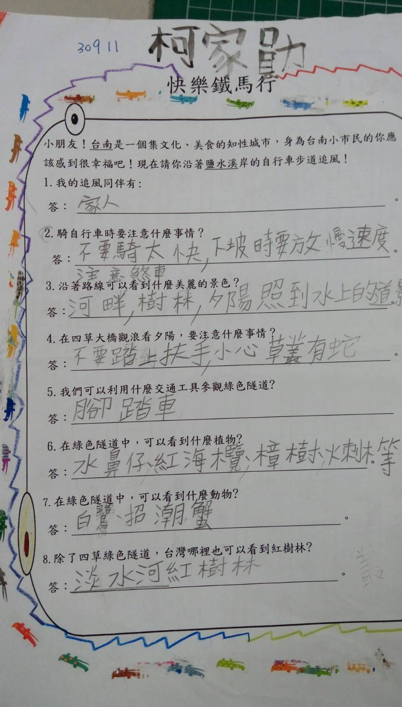

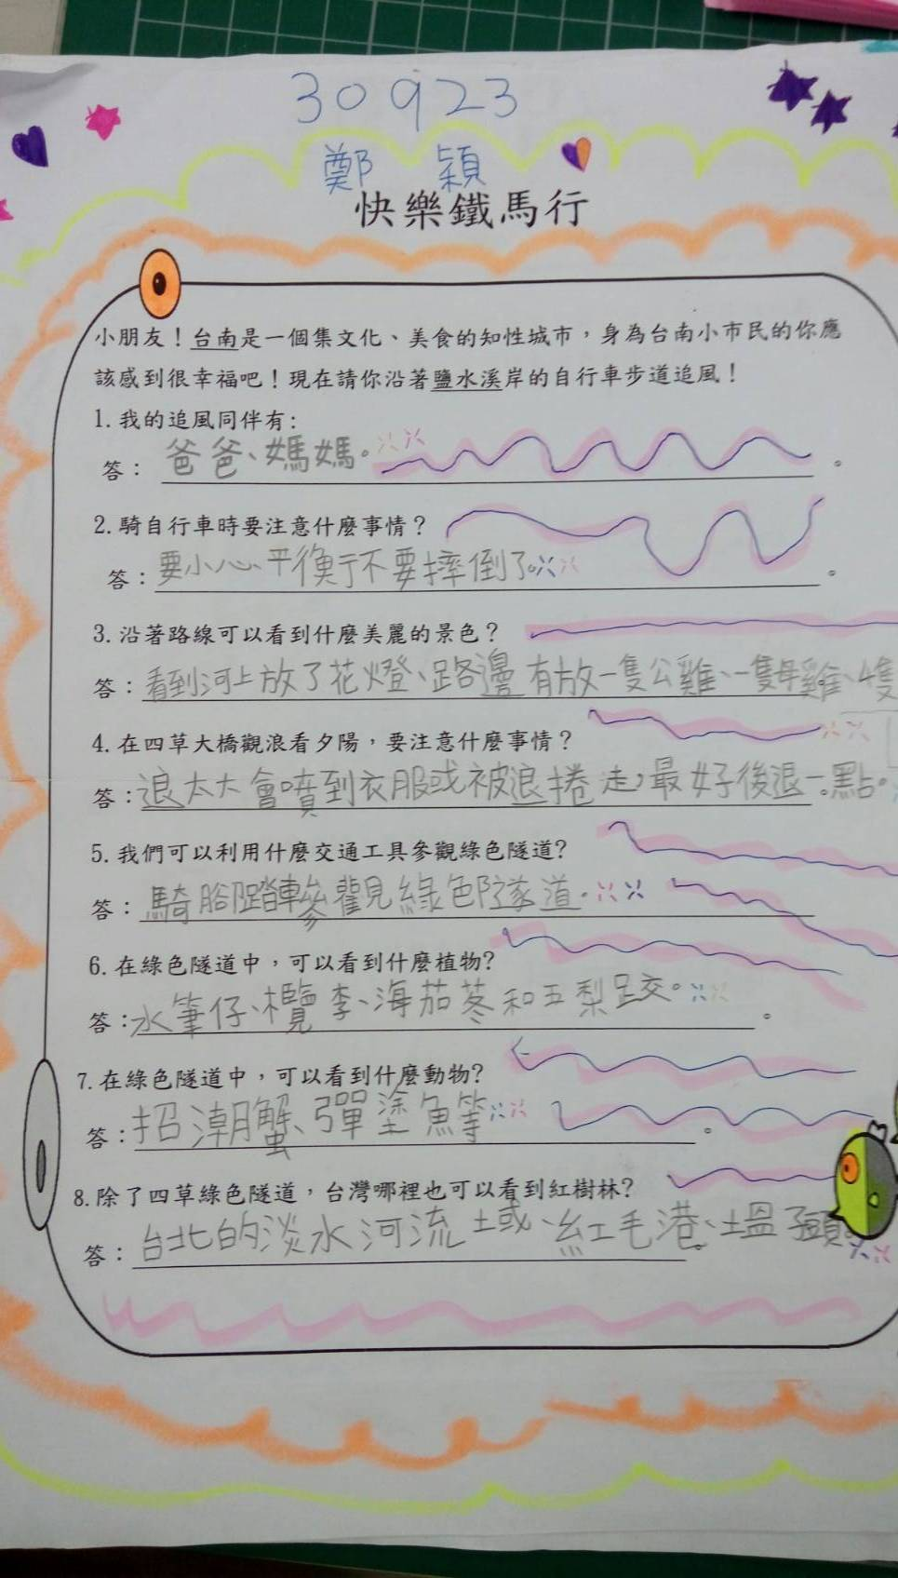

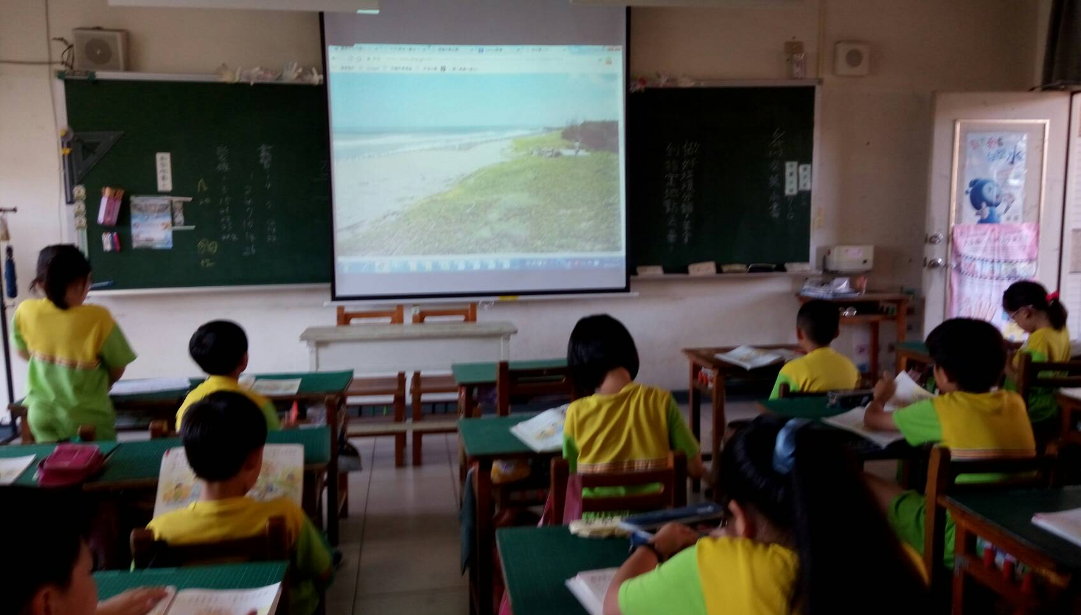 | 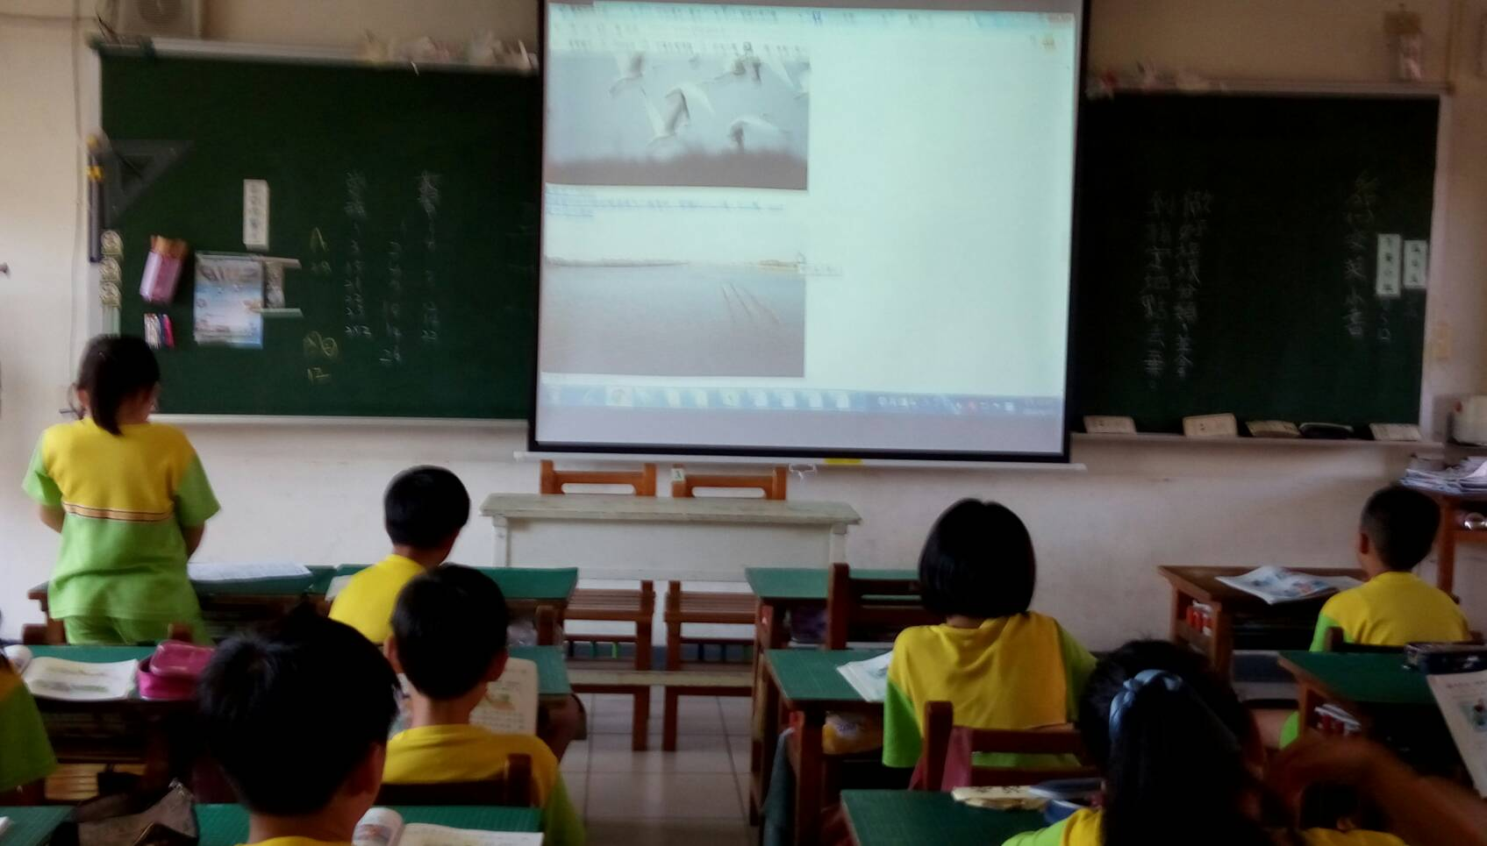
結合國語課程進行海洋教育

